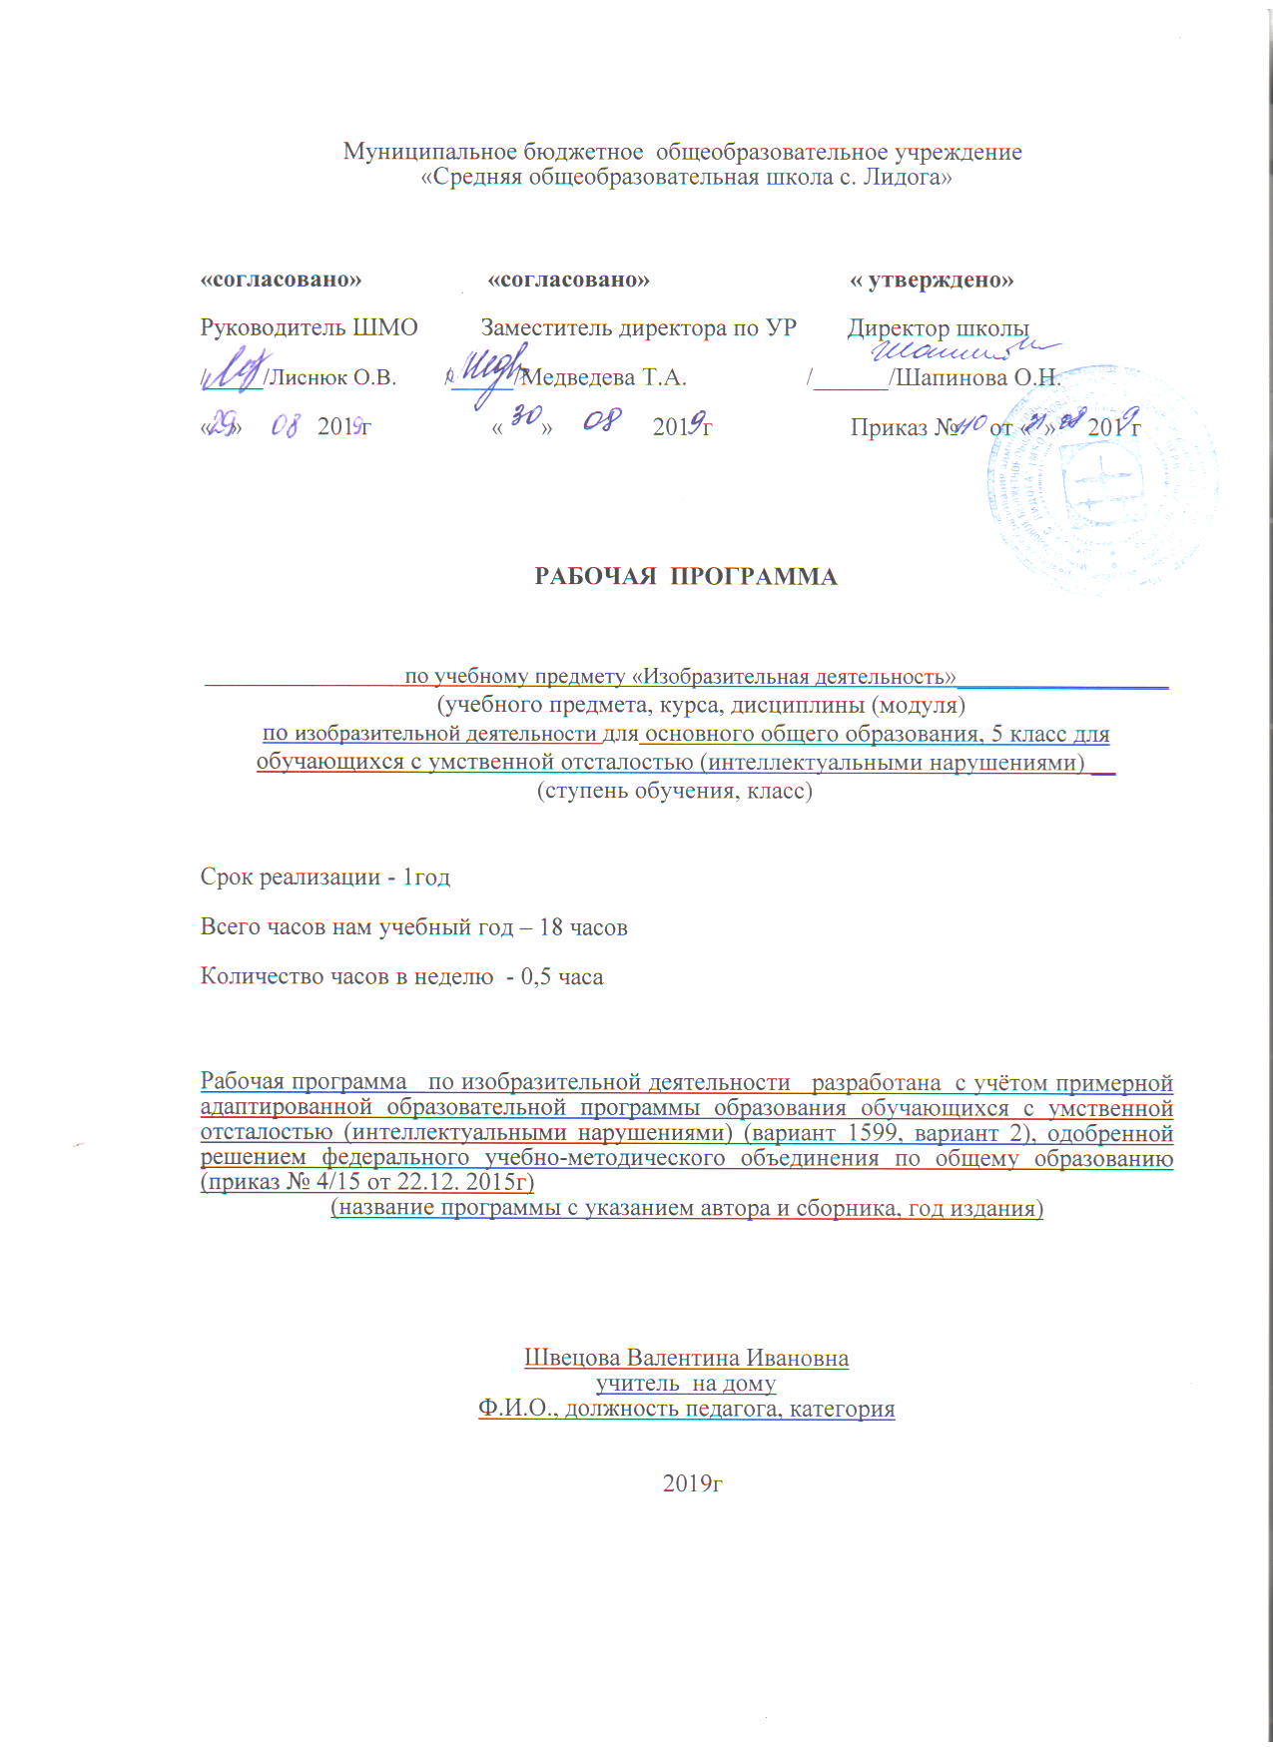 Содержание

Лепка.
Узнавание (различение) пластичных материалов: пластилин, тесто, глина. Узнавание (различение) инструментов и приспособлений для работы с пластичными материалами: стека, нож, скалка, валик, форма, подложка, штамп. Разминание пластилина. Отрывание кусочка материала от целого куска. Откручивание кусочка материала от целого куска. Отщипывание кусочка материала от целого куска. Отрезание кусочка материала стекой. Размазывание пластилина по шаблону (внутри контура). Катание колбаски на доске (в руках). Катание шарика. Сгибание колбаски в кольцо. Закручивание колбаски в жгутик. Переплетение: плетение из 2-х (3-х) колбасок.

Аппликация.
Узнавание (различение) разных видов бумаги: цветная бумага, картон, фольга, салфетка и др. Узнавание (различение) инструментов и приспособлений, используемых для изготовления аппликации: ножницы, шило, войлок, трафарет, дырокол и др. Сминание бумаги. Отрывание бумаги заданной формы (размера). Сгибание листа бумаги пополам (вчетверо, по диагонали). Намазывание всей (части) поверхности клеем.Разрезание бумаги ножницами: выполнение надреза, разрезание листа бумаги. Вырезание по контуру. Сборка изображения объекта из нескольких деталей. Соблюдение последовательности действий при изготовлении предметной аппликации: заготовка деталей, сборка изображения объекта, намазывание деталей клеем, приклеивание деталей к фону. Соблюдение последовательности действий при изготовлении сюжетной аппликации: придумывание сюжета, составление эскиза сюжета аппликации, заготовка деталей, сборка изображения, намазывание деталей клеем, приклеивание деталей к фону.
Аппликации : «Ветка мимозы», «Птицы прилетели», праздничная открытка.

Рисование.
Узнавание (различение) материалов и инструментов, используемых для рисования: краски, мелки, карандаши, фломастеры, палитра, мольберт, кисти, емкость для воды. Оставление графического следа. Освоение приемов рисования карандашом. Соблюдение последовательности действий при работе с красками: опускание кисти в баночку с водой, снятие лишней воды с кисти, обмакивание ворса кисти в краску, снятие лишней краски о край баночки, рисование на листе бумаги, опускание кисти в воду и т.д. Освоение приемов рисования кистью: прием касания, прием примакивания, прием наращивания массы. Выбор цвета для рисования. Получение цвета краски путем смешивания красок других цветов.
Рисование точек. Рисование вертикальных (горизонтальных, наклонных) линий. Соединение точек. Рисование геометрической фигуры (круг, овал, квадрат, прямоугольник, треугольник). Закрашивание внутри контура (заполнение всей поверхности внутри контура). Заполнение контура точками. Штриховка слева направо (сверху вниз, по диагонали), двойная штриховка. Рисование контура предмета по контурным линиям (по опорным точкам, по трафарету, по шаблону, по представлению). Дорисовывание части (отдельных деталей, симметричной половины) предмета. Расположение объектов на поверхности листа при рисовании сюжетного рисунка. Рисование приближенного и удаленного объекта. Рисование с использованием нетрадиционных техник: монотипии, рисования с солью.
Рисование по темам: «Зимний лес», «Скворечник», «Воздушные шары», «Весенние цветы».

Учебно-тематический план

№ | Разделы и темы | Кол-во часов
1 | Рисование. | 9
2 | Аппликация. | 5
3 | Лепка. | 3
 | Резерв. | 1
 | Итого | 17

Календарно-тематическое планирование

№ урока | Тема урока | Кол-во часов | Дата
1 | Узнавание материалов и инструментов, используемых для рисования. Оставление графического следа. Освоение приемов рисования карандашом. Рисование точек. Рисование вертикальных (горизонтальных, наклонных) линий. Соединение точек. | 1
2 | Рисование геометрической фигуры . Закрашивание внутри контура . Соблюдение последовательности действий при работе с красками. Освоение приемов рисования кистью. | 1
3 | Заполнение контура точками. Штриховка слева направо (сверху вниз, по диагонали), двойная штриховка. Рисование контура предмета по контурным линиям . | 1
4 | Рисование с использованием нетрадиционных техник:рисование солью («Зимний лес»). | 1
5 | Дорисовывание части (отдельных деталей, симметричной половины) предмета. | 1
6 | Узнавание разных видов бумаги: цветная бумага, картон, фольга, салфетка и др. Узнавание инструментов и приспособлений, используемых для изготовления аппликации. Сгибание листа бумаги пополам (вчетверо, по диагонали). Разрезание бумаги ножницами: выполнение надреза, разрезание листа бумаги. Намазывание всей (части) поверхности клеем. | 1
7 | Сминание бумаги . Соблюдение последовательности действий при изготовлении предметной аппликации: заготовка деталей, сборка изображения объекта, намазывание деталей клеем, приклеивание деталей к фону («Ветка мимозы»). | 1
8 | Отрывание бумаги заданной формы (размера). Соблюдение последовательности действий при изготовлении сюжетной аппликации: придумывание сюжета, составление эскиза сюжета аппликации, заготовка деталей, сборка изображения, намазывание деталей клеем, приклеивание деталей к фону («Птицы прилетели»). | 1
9 | Освоение приемов рисования карандашом. («Скворечник»). | 1
10 | Рисование с использованием нетрадиционных техник: монотипии. | 1
11 | Узнавание пластичных материалов: пластилин, тесто, глина. Узнавание инструментов и приспособлений для работы с пластичными материалами. Разминание пластилина . Отрывание кусочка материала от целого куска. Откручивание кусочка материала от целого куска. Отщипывание кусочка материала от целого куска. Отрезание кусочка материала стекой. | 1
12 | Размазывание пластилина по шаблону (внутри контура). | 1
13 | Вырезание по контуру. Сборка изображения объекта из нескольких деталей (праздничная открытка). | 1
14 | Рисование приближенного и удаленного объекта( «Воздушные шары»). | 1
15 | Катание колбаски на доске (в руках). Сгибание колбаски в кольцо. Закручивание колбаски в жгутик. Переплетение: плетение из 2-х (3-х) колбасок. Катание шарика на доске (в руках). | 1
16 | Расположение объектов на поверхности листа при рисовании сюжетного рисунка. Выбор цвета для рисования. Получение цвета краски путем смешивания красок других цветов. («Весенние цветы»). Урок-выставка. | 1
17 | Изготовлении сюжетной аппликации «Мои фантазии».Урок-выставка. | 1
18 | Резерв. | 1

Предметные результаты

1) освоение доступных средств изобразительной деятельности и их использование в повседневной жизни:
интерес к доступным видам изобразительной деятельности;
умение использовать инструменты и материалы в процессе доступной изобразительной деятельности (лепка, рисование, аппликация);
умение использовать различные изобразительные технологии в процессе рисования, лепки, аппликации.
2) способность к совместной и самостоятельной изобразительной деятельности:
положительные эмоциональные реакции (удовольствие, радость) в процессе изобразительной деятельности;
стремление к собственной творческой деятельности и умение демонстрировать результаты работы;
умение выражать свое отношение к результатам собственной и чужой творческой деятельности.
3) готовность к участию в совместных мероприятиях:
готовность к взаимодействию в творческой деятельности совместно со сверстниками, взрослыми;
умение использовать полученные навыки для изготовления творческих работ, для участия в выставках рисунков, поделок.

